5. Problema de investigación

Pregunta de investigación:  
¿Cómo desarrollar un aplicativo de reconocimiento de imágenes que detecte eficientemente plagas en cultivos de tomate (Solanum lycopersicum L.), permitiendo una identificación temprana y precisa en condiciones reales de campo?

Variables principales:

* Variable independiente: uso del aplicativo de reconocimiento de imágenes (con modelo de inteligencia artificial).
* Variable dependiente: precisión y eficacia en la detección de plagas en hojas y frutos.

Justificación del problema:  
En condiciones reales, la identificación de plagas en tomate depende del trabajo manual de especialistas, lo que consume tiempo, es costoso y no siempre preciso [en.wikipedia.org+15frontiersin.org+15mdpi.com+15](https://www.frontiersin.org/journals/plant-science/articles/10.3389/fpls.2022.814681/full?utm_source=chatgpt.com)[arxiv.org](https://arxiv.org/abs/2108.12539?utm_source=chatgpt.com). Además, plagas como Tuta absoluta pueden causar pérdidas de hasta el 100 % en tomates si no se detectan y controlan a tiempo [link.springer.com+3en.wikipedia.org+3arxiv.org+3](https://en.wikipedia.org/wiki/Tuta_absoluta?utm_source=chatgpt.com). El reconocimiento automático mediante visión por computadora y redes neuronales, especialmente arquitecturas tipo YOLO, ha demostrado altas tasas de precisión (94–96 %) en detección en campo . Sin embargo, aún existen vacíos en modelos adaptados específicamente al tomate de mesa y a plagas relevantes en zonas como Ecuador. El estudio es viable en tiempo y recursos disponibles, usando datasets y modelos preexistentes como base. El problema es real, relevante y presenta una relación clara entre variables, además de ser factible técnicamente.

6. Justificación de la investigación

6.1. Necesidad y pertinencia del aplicativo  
La automatización de la detección de plagas fortalece el manejo integrado de plagas (MIP), esencial para reducir pérdidas agrícolas. Estudios muestran que modelos basados en YOLOv3/v4 obtienen detecciones en tiempo real con F1 alrededor del 94–95 % [link.springer.com+4frontiersin.org+4pubmed.ncbi.nlm.nih.gov+4](https://www.frontiersin.org/journals/plant-science/articles/10.3389/fpls.2022.814681/full?utm_source=chatgpt.com). Un sistema adaptado al tomate de mesa ayudaría a productores locales a implementar medidas preventivas tempranas, disminuyendo costos y dependencia de químicos.

6.2. Empleo de 3R y número de muestras  
No se contemplan experimentos con animales; se utiliza únicamente imágenes de plantas y plagas. Así, se reemplazan y reducen al máximo los impactos biológicos (principio 3R). Para el entrenamiento del modelo, se plantea usar entre 1 000 y 3 000 imágenes etiquetadas (balanceadas para cada plaga) para garantizar robustez, siguiendo precedentes en investigaciones similares . Este tamaño es suficiente para entrenar redes CNN y optimizar el equilibrio entre precisión y costos de cálculo.

7. Marco teórico (resumen)

a) Plagas clave en tomate

* Tuta absoluta: minador que puede provocar pérdidas de hasta el 100 % si no se controla [arxiv.org+2en.wikipedia.org+2link.springer.com+2](https://en.wikipedia.org/wiki/Tuta_absoluta?utm_source=chatgpt.com).
* Mosca blanca (Bemisia tabaci): vector de virus que afecta al tomate y provoca grandes daños económicos [reddit.com+8en.wikipedia.org+8en.wikipedia.org+8](https://en.wikipedia.org/wiki/Silverleaf_whitefly?utm_source=chatgpt.com).
* Pulgones, trips y otros: contribuyen a la transmisión de enfermedades virales como Tomato Spotted Wilt Virus [en.wikipedia.org](https://en.wikipedia.org/wiki/Tomato_spotted_wilt_virus?utm_source=chatgpt.com).

b) Métodos tradicionales vs. visión por computadora

Tradicionalmente, la detección ha sido manual, costosa y lenta [reddit.com+14frontiersin.org+14pmc.ncbi.nlm.nih.gov+14](https://www.frontiersin.org/journals/plant-science/articles/10.3389/fpls.2022.814681/full?utm_source=chatgpt.com). El uso de redes neuronales convolucionales (CNN) ha permitido avances significativos en el reconocimiento automático de plagas y enfermedades en campo, alcanzando precisiones superiores al 90 % [plantmethods.biomedcentral.com+3link.springer.com+3arxiv.org+3](https://link.springer.com/article/10.1186/s13007-021-00745-2?utm_source=chatgpt.com).

c) Algoritmos avanzados en investigación

* YOLOv3/v4/v7/v7‑tiny han sido optimizados para detectar plagas en tomate y en trampas amarillas (greenhouse sticky traps), con precisión entre 94 % y 96 % [link.springer.com+5frontiersin.org+5mdpi.com+5](https://www.frontiersin.org/journals/plant-science/articles/10.3389/fpls.2022.814681/full?utm_source=chatgpt.com).
* Se ha explorado el uso de transformers y módulos de atención para capturar mejor plagas pequeñas en imágenes complejas .
* La fusión de imágenes de diferentes fuentes (RGB, infrarrojo, térmico) también ha sido propuesta en casos de control avanzado, aunque implica desafíos adicionales de alineamiento [reddit.com](https://www.reddit.com/r/computervision/comments/1dyqw9b?utm_source=chatgpt.com).

Este proyecto se sustenta en tecnologías validadas y con margen de mejora para adaptación al tomate de mesa en el contexto ecuatoriano.

8. Objetivo general

Diseñar y evaluar un aplicativo móvil/desktop basado en visión artificial y aprendizaje profundo que permita la detección temprana y precisa de plagas en cultivos de tomate (Solanum lycopersicum L.) en condiciones reales, contribuyendo al fortalecimiento del manejo integrado de plagas.

## 8.1 Objetivos específicos

En orden cronológico para alcanzar el objetivo general:

1. **OE1: Recopilar y etiquetar un dataset** de imágenes de cultivos de Solanum lycopersicum L. afectadas por plagas clave (ej. Tuta absoluta, mosca blanca, pulgones), tomadas en condiciones reales de campo con distintos dispositivos (teléfono, cámara DSLR).
2. **OE2: Desarrollar e implementar un modelo de visión artificial**, basado en YOLOv3/v4/v8, optimizado para detección multiescala y pequeñas plagas, incluyendo mejora técnica (atención, anchors, pérdida focal).
3. **OE3: Evaluar el desempeño del modelo** en términos de precisión, recall, mAP y tiempo de inferencia en hardware realista (smartphone/edge), comparando versiones (YOLOv3 mejorado vs YOLOv4-TAM vs YOLOv8) [arxiv.org](https://arxiv.org/abs/2004.04023?utm_source=chatgpt.com)[frontiersin.org](https://www.frontiersin.org/journals/plant-science/articles/10.3389/fpls.2025.1524630/full?utm_source=chatgpt.com).
4. **OE4: Integrar el modelo en un prototipo de aplicativo móvil o de escritorio**, que permita al usuario subir una imagen y recibir identificación de plaga con ubicación en la imagen.
5. **OE5: Probar el sistema en campo**, con productores de tomate en Ecuador, midiendo efectividad en detección temprana vs métodos tradicionales y recogiendo feedback cualitativo para mejora.

## 9. Hipótesis

Dada la naturaleza del estudio (evaluación de modelos), se formularán las siguientes hipótesis:

* **H1:** El modelo mejorado (e.g. YOLOv4-TAM o YOLOv8) logrará una precisión de detección (mAP) ≥ 95 % en las principales plagas (Tuta absoluta, Bemisia tabaci), superior al 90 % de los modelos estándar .
* **H2:** La integración de mecanismos de atención y pérdida focal incrementará en al menos 5 puntos porcentuales el recall en plagas pequeñas comparado con YOLOv3 estándar .
* **H3:** El aplicativo permitirá detección en menos de 1 segundo por imagen en dispositivos móviles actuales, favoreciendo su uso práctico por agricultores.

## 10. Metodología

### 10.1 Diseño de la investigación

Se plantea un **estudio experimental aplicado**, con incorporación de validación en campo. No se involucra uso de animales.

* **Sujetos:** Imágenes de plantas de tomate tomadas en varios cultivos de mesa en Ecuador.
* **Etapas:** recopilación y etiquetado de datos; modelado y entrenamiento; integración en prototipo; evaluación comparativa (laboratorio y campo).

### 10.2 Proceso general (por fases)

1. **Recolección de datos**
   * Fotografías en condiciones reales (diversas luces, dispositivos) de hojas y frutos con/ sin plagas, etiquetadas mediante herramientas (e.g. LabelImg).
   * Basado en metodologías previas [frontiersin.org+2frontiersin.org+2arxiv.org+2](https://www.frontiersin.org/journals/plant-science/articles/10.3389/fpls.2020.00898/full?utm_source=chatgpt.com)[reddit.com+2pmc.ncbi.nlm.nih.gov+2reddit.com+2](https://pmc.ncbi.nlm.nih.gov/articles/PMC7309963/?utm_source=chatgpt.com).
2. **Desarrollo del modelo**
   * Selección de algoritmos (YOLOv3 mejorado, YOLOv4-TAM, YOLOv8 auto‑scaling) [reddit.com+8frontiersin.org+8pubmed.ncbi.nlm.nih.gov+8](https://www.frontiersin.org/journals/plant-science/articles/10.3389/fpls.2025.1524630/full?utm_source=chatgpt.com).
   * Ajustes: anchors con K-means, atención triplete, pérdida focal, detección de multiescala para plagas pequeñas.
3. **Entrenamiento y evaluación**
   * Uso de pre‑pesos (transfer learning), entr. con datasets propios.
   * Métricas: precisión, recall, mAP@0.5/0.5–0.95, F1 score, tiempo de inferencia [arxiv.org+1frontiersin.org+1](https://arxiv.org/abs/2109.02394?utm_source=chatgpt.com)[pmc.ncbi.nlm.nih.gov+7mdpi.com+7arxiv.org+7](https://www.mdpi.com/2073-4395/15/4/870?utm_source=chatgpt.com).
4. **Desarrollo de prototipo**
   * Interfaz móvil/web sencilla para identificar plagas: permitiendo carga de imagen y visualización de bounding boxes.
5. **Validación en campo**
   * Implementación en fincas piloto. Comparación de detección versus inspección manual.
   * Reunión de datos de uso por productores (usabilidad, eficacia, posibles mejoras).

## 10.10 Manejo de Datos

* **Colecta física**:  
  Las imágenes se capturarán en fincas de tomate en Ecuador, utilizando cámaras DSLR y teléfonos móviles. Cada imagen se almacenará inicialmente en formato RAW/JPEG en discos externos y copias locales.
* **Colecta electrónica**:  
  Las imágenes serán subidas diariamente a un servidor central en la nube (p. ej. Amazon S3 o Google Cloud Storage), organizadas por fecha, finca, tipo de plaga y dispositivo. Se construirá también un **data lake** para organizar los datos en bruto y procesados .
* **Software empleado**:
  + **LabelImg** para etiquetado con bounding boxes.
  + **Albumentations** para aumentar y equilibrar datos durante el entrenamiento [mdpi.com](https://www.mdpi.com/2076-3417/12/24/12896?utm_source=chatgpt.com).
  + **MLflow** para gestionar versiones del dataset.
  + **Feature Store** para gestionar los conjuntos de características extraídas por el modelo [en.wikipedia.org](https://en.wikipedia.org/wiki/Feature_store?utm_source=chatgpt.com).

## 🔹 10.11 Análisis de Datos

El plan de análisis se alinea con los objetivos específicos:

1. **Análisis exploratorio (EDA)**
   * Estadísticas de dataset: recuento por plaga, variedad de dispositivos, condiciones lumínicas, resolución.
   * Detección de sesgos (ej. sobre-representación de una plaga o de iluminación diurna).
2. **Evaluación del modelo por fases**
   * Entrenamiento con YOLOv8/YOLOv5 mejorados: se calcularán mAP@0.5/0.95, precision-recall, F1, y curva PR.
   * Comparación entre arquitecturas: YOLOv3 mejorado, YOLOv4‑TAM, YOLOv8 (incl. atención CBAM) [arxiv.org](https://arxiv.org/abs/2407.18000?utm_source=chatgpt.com).
3. **Análisis de inferencia en dispositivos reales**
   * Tiempo de inferencia medida en móviles y microservicios Edge, validando la hipótesis de <1 seg por imagen.
   * Análisis de errores por condición: iluminación, fondo, plagas pequeñas.
4. **Validación en campo**
   * Comparación entre detección automática vs inspección manual: sensibilidad, especificidad, false positives/negatives, tiempos y costos.
   * Análisis estadístico: prueba t para diferencias de medias, test de McNemar para clasificaciones, regresión logística para correlacionar condiciones con precisión.
5. **Feedback cualitativo**
   * Encuestas y entrevistas a productores, codificadas y analizadas con análisis temático cualitativo para identificar fortalezas y áreas de mejora del sistema.

## 🔹 10.12 Recursos humanos y materiales

**a) Roles del equipo**

| Nombre | Rol / Actividades principales |
| --- | --- |
| Investigador principal | Diseña investigación, coordina equipo, relación con productores y supervisa etapas. |
| Ingeniero de datos | Gestiona recolección, almacenamiento (data lake), etiquetado y control de calidad. |
| Experto en ML | Implementa y entrena modelos, ajusta hiperparámetros, evalúa rendimiento. |
| Desarrollador SW | Construye prototipo (app móvil/web), integra modelo al frontend/backend. |
| Especialista agrónomo | Colabora en etiquetado, diseña validación en campo, asesora sobre plagas. |
| Coordinador de campo | Organiza sesiones, recolecta feedback, gestiona logística en fincas. |

**b) Recursos materiales**

* **Hardware**:
  + Cámaras DSLR (x2), teléfonos Android (x10), discos SSD portátiles (2 TB), servidor en la nube (GPU para entrenamiento).
* **Software y licencias**:
  + LabelImg (gratis), Albumentations (gratis), PyTorch, YOLOv8, MLflow, servidor AWS/GCP (con plan académico).
* **Materiales de campo**:
  + Soportes para cámaras, takers de etiquetas, formularios impresos para entrevistas.

El presupuesto se detalla en el **Anexo E – Presupuesto DI**, considerando adquisición, soporte, licencias y horas personales.

## 🔹 10.13 Consideraciones Éticas y de género

El proyecto no involucra seres humanos o animales en experimentación directa. Solo se interactuará con productores adultos que proporcionarán datos voluntariamente.

1. **Respeto a personas y comunidad**
   * Se informará del propósito del estudio, garantizando voluntariedad y anonimato.
2. **Consentimiento informado**
   * Se emitirá un formulario donde se detallen beneficios (herramienta para detección) y riesgos (mínimos).
3. **Confidencialidad & datos**
   * Los datos personales serán anonimizados al subir imágenes (ID codificado, ej. “P1_T01_202506”), y custodiados por el Investigador Principal.
4. **Protección de poblaciones vulnerables**
   * Solo participan adultos; no se incluye población vulnerable.
5. **Comunicación de resultados**
   * Se presentarán los resultados a los participantes tras la finalización del estudio.
6. **Declaración legal**
   * “La investigación está acorde a la legislación y normativa nacional e internacional.”

## 🔹 11. Consentimiento informado

* **Proceso**: Se explicará verbal y por escrito, se firmará consentimiento antes del uso de imágenes, los participantes retendrán copia.
* Se incluirá en el Anexo 6.A (uso presente y futuro de datos) conforme guía CEISH-UCE.
* No hay menores, por lo que no se requiere Asentimiento Infantil ni Revocatoria adicional.

## 🔹 13. Referencias citadas

Lista electrónica en normas APA/Vancouver conforme a citas previas, publicadas en los últimos 5 años.

## 🔹 14. Impactos

* **Social**: Fortalecimiento de autonomía productiva y control técnico en pequeños agricultores.
* **Científico**: Avance en visión computacional aplicada a tomates de mesa en contexto ecuatoriano.
* **Político**: Potencial inclusión en políticas de MIP y digitalización agrícola.
* **Económico**: Reducción de pérdidas por plagas y optimización de recursos.
* **Otros**: Base para expansión a otras plagas y cultivos en la región.

INVESTIGACION

**Introducción al cultivo de tomate de mesa (Solanum lycopersicum L.)**

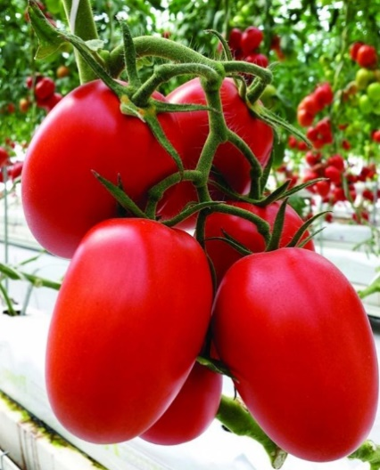El tomate de mesa, conocido científicamente como Solanum lycopersicum L., es una de las hortalizas más cultivadas y consumidas a nivel mundial. Su origen se remonta a las regiones andinas del norte de Perú y sur de Ecuador, donde especies silvestres como Solanum pimpinellifolium dieron lugar al tomate moderno a través de procesos de domesticación que ocurrieron hace más de 2.500 años en el sureste de México.

En sus primeras etapas, el tomate fue cultivado por diversas culturas precolombinas, como los aztecas, quienes lo denominaban "xitomatl", y los mayas, quienes atribuían propiedades místicas a las semillas del tomate. Con la llegada de los conquistadores españoles al continente americano, el tomate fue introducido en Europa en el siglo XVI. Inicialmente, fue cultivado como planta ornamental debido a su apariencia atractiva, y su consumo como alimento fue gradual. En algunos países europeos, el tomate fue considerado venenoso durante siglos, debido a su similitud con plantas tóxicas como la mandrágora y al uso de vajillas de peltre que contenían plomo, lo que provocaba intoxicaciones al consumir alimentos ácidos como el tomate.

Actualmente, el tomate es un alimento básico en muchas cocinas del mundo, especialmente en países como Italia, España y México, donde se utiliza en una variedad de platos como salsas, ensaladas, pizzas y jugos. Su consumo se ha incrementado debido a sus beneficios nutricionales, ya que es una fuente rica en vitaminas A y C, licopeno y antioxidantes. Según datos de la FAO, en 2016 se cultivaron 177,04 millones de toneladas de tomate en todo el mundo, con China, India, Estados Unidos y Turquía como principales productores.

En Ecuador, el cultivo de tomate de mesa es una actividad agrícola importante, especialmente en la Sierra y la Costa, donde se producen variedades como el tomate riñón y el tomate saladet. Sin embargo, este cultivo enfrenta desafíos como la presencia de plagas y enfermedades que afectan su rendimiento y calidad. Por ello, el desarrollo de tecnologías como aplicaciones móviles basadas en inteligencia artificial para el reconocimiento de plagas se presenta como una herramienta innovadora para mejorar el manejo integrado de plagas en los cultivos de tomate de mesa en el país.

Esta investigación busca contribuir al desarrollo de un aplicativo de reconocimiento de imágenes de plagas en cultivos de tomate de mesa, utilizando técnicas de visión por computadora y aprendizaje automático, con el objetivo de optimizar el control de plagas y mejorar la productividad y sostenibilidad del cultivo en Ecuador.

**PRINCIPALES PLAGAS QUE AFECTAN AL TOMATE DE MESA**

**Phyllophaga Spp.**

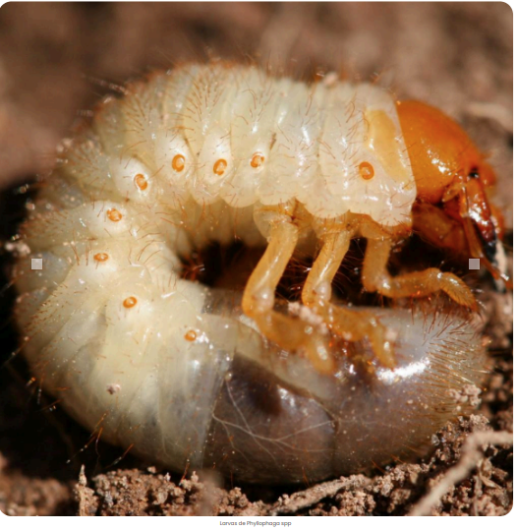El complejo de "gallinas ciegas" está conformado por larvas del orden Coleoptera, familia Scarabaeidae, subfamilia Melolonthinae. Esta plaga subterránea ataca las raíces de las plantas, pudiendo provocar pérdidas de hasta el 100 % de la producción. El mayor daño lo ocasiona el tercer estadio larval (Morocho et al., 2020).

Para identificar si un tomate de mesa está siendo atacado por la plaga Phyllophaga spp. (conocida comúnmente como "gallina ciega" o "gusano blanco"), es importante observar tanto los daños en las plantas como en los frutos. Aunque Phyllophaga spp. afecta principalmente las raíces de las plantas, lo que puede llevar a un debilitamiento general de la planta y a una menor producción de frutos, los daños directos en los tomates pueden ser menos evidentes.

### Daños en las raíces

Las larvas de Phyllophaga spp. se alimentan de las raíces de las plantas, lo que puede causar:

* Marchitez generalizada de la planta.
* Reducción en el crecimiento y desarrollo de los frutos.
* Caída prematura de hojas y frutos.

Estos síntomas pueden ser más evidentes en plantas jóvenes o en áreas donde la infestación es severa.

### Daños en los frutos

Aunque es menos común, los adultos de Phyllophaga spp. pueden alimentarse de los frutos, causando:[shutterstock.com+1revistacultivar-es.com+1](https://www.shutterstock.com/search/insect-pest-tomato?utm_source=chatgpt.com)

* Agujeros o perforaciones en la piel del tomate.
* Deformaciones en los frutos.
* Presencia de excrementos o restos de insectos en la superficie del fruto.[shutterstock.com](https://www.shutterstock.com/search/pests-eating-tomatoes?utm_source=chatgpt.com)

Es importante destacar que estos daños pueden ser confundidos con los causados por otras plagas como Diabrotica speciosa o Tuta absoluta.[shutterstock.com+2revistacultivar-es.com+2felixmaocho.wordpress.com+2](https://revistacultivar-es.com/noticias/Lucha-contra-la-plaga-diabr%C3%B3tica-speciosa-en-los-tomates.?utm_source=chatgpt.com)

### Identificación visual

Para una identificación precisa, es recomendable observar las siguientes características:

* Presencia de larvas de color blanco cremoso con una cabeza marrón, enterradas en el suelo cerca de las raíces.
* Adultos de escarabajos de cuerpo robusto y color marrón, generalmente activos durante la noche.
* Daños en las raíces que pueden ser visibles al desenterrar una planta afectada.[koppert.mx](https://www.koppert.mx/plagas-en-plantas/coleopteros/gallina-ciega/?utm_source=chatgpt.com)

Para obtener imágenes detalladas y más información sobre la identificación y manejo de Phyllophaga spp., puedes consultar el siguiente recurso:

**Bemisia Tabaci (Gennadius)**

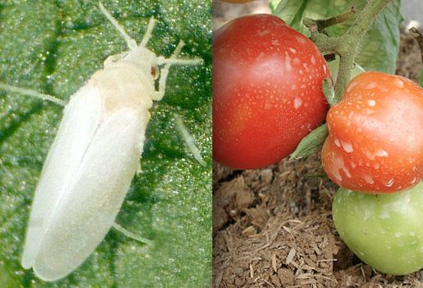Conocida como mosca blanca, esta especie se encuentra distribuida en regiones tropicales y subtropicales del mundo. Pertenece al orden Homoptera, familia Aleyrodidae. Los daños directos resultan de la succión de savia, lo que provoca desórdenes fisiológicos en la planta; mientras que los daños indirectos se deben a la excreción de melaza, que favorece el desarrollo de hongos, y a la transmisión de virus, especialmente del género Begomovirus (Barrón Contreras et al., 2022).

### Daños que ocasiona en el tomate de mesa:

* **Daño directo:** Se alimenta succionando la savia de las hojas, tallos y frutos, lo que debilita la planta, provoca amarillamiento, caída prematura de hojas y reducción del crecimiento.
* **Daño indirecto:** Es vector de virus fitopatógenos muy importantes, especialmente el virus del mosaico amarillo del tomate (TYLCV, Tomato Yellow Leaf Curl Virus), uno de los virus más dañinos en cultivos de tomate que reduce significativamente la producción.
* **Excreta melaza:** La mosca blanca excreta una sustancia pegajosa llamada melaza que favorece la aparición de hongos negruzcos (fumagina), afectando la fotosíntesis y la calidad de los frutos.

### Cómo identificar un tomate afectado por Bemisia tabaci:

* Presencia de pequeños insectos blancos voladores en el envés de las hojas.
* Hojas con amarillamiento, deformaciones o arrugadas.
* Exudado pegajoso (melaza) y hongos negruzcos en las hojas.
* Reducción del vigor y desarrollo de la planta.
* Frutos con manchas o deformaciones causadas por virus transmitidos.

**Tuta Absoluta (Meyrick)**

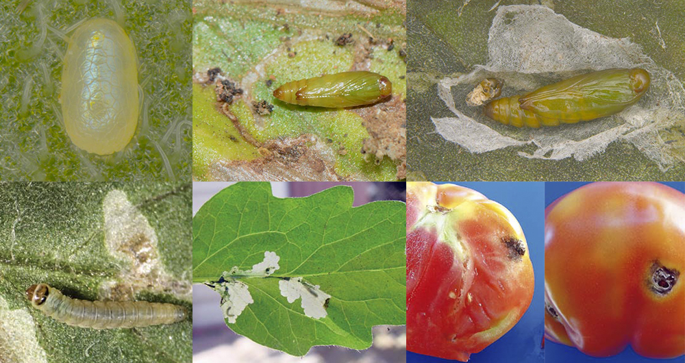

La polilla del tomate es un microlepidóptero de la familia Gelechiidae, capaz de causar pérdidas económicas de hasta el 100 %, especialmente en zonas de clima tropical. Las larvas actúan como minadoras de hojas y pueden afectar también tallos y frutos en cualquier etapa del cultivo, lo que la convierte en una plaga de alto impacto (Pérez Marulanda & Giraldo Sánchez, 2020).

### Daños en el tomate de mesa

Tuta absoluta es una de las plagas más destructivas para el cultivo de tomate. Las larvas penetran en hojas, tallos y frutos, causando los siguientes daños:

* **Hojas:** Formación de minas irregulares en el mesófilo, dejando la epidermis intacta. Estas minas pueden necrosarse y convertirse en focos de infección por patógenos secundarios.
* **Frutos:** Las larvas perforan los frutos desde su formación, creando galerías internas que pueden ser invadidas por patógenos, llevando a la pudrición del fruto.
* **Tallos:** Las galerías en los tallos afectan el desarrollo general de la planta, debilitándola y reduciendo su productividad.

**Helicoverpa Armigera (Hübner)**

Conocido como gusano cogollero, es una especie invasiva de la familia Noctuidae, presente tanto en cultivos a campo abierto como en invernaderos. Se alimenta de diversos cultivos —maíz, algodón, soya, pimiento y tomate—, perforando flores y frutos para alimentarse desde el interior, así como hojas, ocasionando daños significativos (SENASICA, 2019).

**Ciclo de vida:**

* Huevos: Son casi esféricos, con estrías longitudinales, de aproximadamente 0,5 mm de diámetro. Inicialmente son blancos, luego se tornan amarillentos y, justo antes de la eclosión, oscuros. Se depositan de forma aislada sobre brotes jóvenes, cerca de yemas, flores, frutos o en hojas. [sanidadyproteccionvegetal.com+1koppert.cl+1](https://sanidadyproteccionvegetal.com/heliothis-de-tomate-pimiento/?utm_source=chatgpt.com)
* Larvas: Pasan por seis estadios larvales. Los primeros estadios son de color blanco amarillento a pardo rojizo, sin marcas notorias, y su cabeza, escudos y patas son pardo oscuras. A medida que crecen, adquieren diferentes coloraciones, que pueden estar asociadas al tipo de alimento que consumen. [sag.gob.cl+1koppert.cl+1](https://www.sag.gob.cl/ambitos-de-accion/gusano-del-viejo-mundo-helicoverpa-armigera-hubner-lep-noctuidae?utm_source=chatgpt.com)
* Pupas: Se desarrollan en el suelo, formando un capullo de seda. [es.wikipedia.org](https://es.wikipedia.org/wiki/Helicoverpa_armigera?utm_source=chatgpt.com)
* Adultos: Las polillas adultas son de color marrón claro, con alas anteriores que presentan una línea en forma de "Y" invertida. Son nocturnas y migratorias, capaces de desplazarse largas distancias.

**Daños en tomate de mesa:**

* Frutos: Las larvas perforan los frutos, creando galerías internas que pueden ser invadidas por patógenos, llevando a la pudrición del fruto.
* Flores y brotes: Se alimentan de flores y brotes, afectando el desarrollo de la planta y reduciendo la producción.
* Planta en desarrollo: Las larvas pueden afectar la yema apical, "cegando" la planta y deteniendo su crecimiento. [agrochem-labs.com](https://www.agrochem-labs.com/productos/feromonas/feromonas-sexuales/helicoverpa-armigera?utm_source=chatgpt.com)
* Daños indirectos: Las heridas ocasionadas por esta plaga facilitan la entrada de otros patógenos, como hongos y bacterias.

**Liriomyza Spp.**

La familia Agromyzidae incluye pequeñas moscas cuyas larvas forman galerías o minas rectas y sinuosas en las hojas maduras, mientras que los adultos se alimentan de la savia de hojas jóvenes, causando picaduras que afectan la fisiología de la planta. Estas especies, de interés cuarentenario, representan una amenaza para cultivos hortícolas y ornamentales (CIPF, 2016).

**Frankliniella Occidentalis (Pergande)**

Los trips se caracterizan por su corto ciclo de vida y alta capacidad reproductiva. Estos insectos, del orden Thysanoptera y familia Thripidae, causan daños al raspar la superficie vegetal y succionar el contenido celular, lo que produce necrosis y decoloraciones blanquecinas. Los síntomas incluyen manchas foliares, aborto floral, deformaciones y caída de frutos (Bustillo Pardey, 2009).

**Tetranychus Urticae (Koch)**

Conocida como arañita roja, esta especie de la familia Tetranychidae ha sido considerada una plaga secundaria; no obstante, el uso excesivo de pesticidas ha favorecido su proliferación. Perfora las hojas, afectando la fotosíntesis, el crecimiento y la producción de frutos, llegando incluso a causar defoliaciones severas (Reséndiz García & Castillo Olivas).